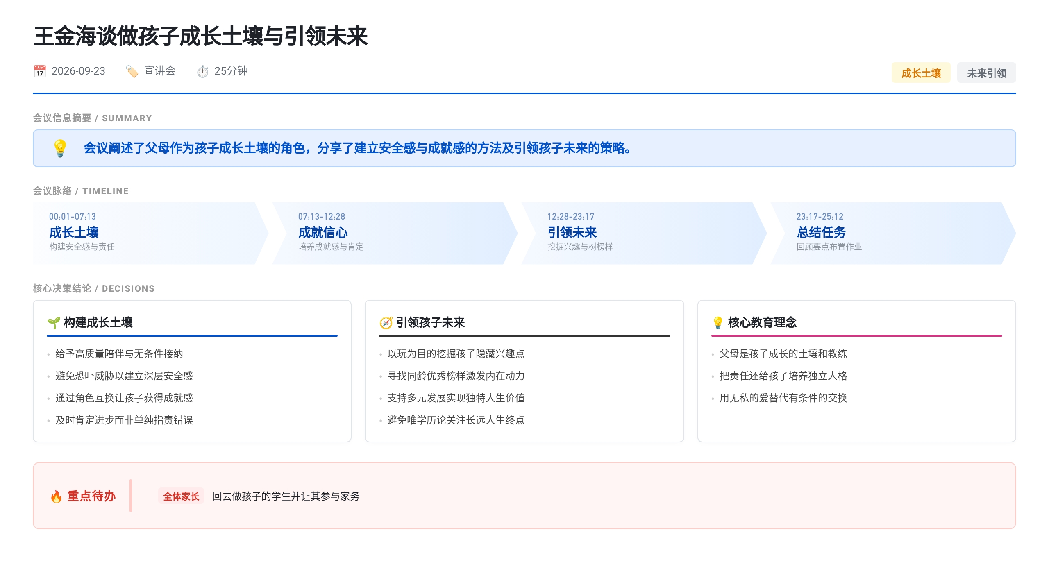 福音教育王金海分享育儿理念，主张父母应做孩子成长土壤并引领未来。核心方法包括：给予安全感、成就感和及时肯定进步；通过挖掘兴趣、树立同龄榜样及支持多元价值来激发内驱力。他强调早期陪伴与接纳个性是建立安全感的关键，反对恐吓式教育和唯学历论。会后任务为家长尝试向孩子学习，让其参与家庭事务以培养责任心。

做孩子成长土壤的三要素
- 安全感是人格发展的地基
  - 王金海以浙大土木工程系背景类比，指出安全感如同房屋地基，在人出生后头几年建立，影响一生身心健康
  - 安全感的核心是对世界的基本信任：相信世界可靠、生活美好、父母可信赖，从而获得深层动力与勇气
  - 3岁前养育者的及时、可靠、始终如一的回应是安全感来源；此阶段缺乏无条件陪伴的孩子，后期会在交友、婚恋中持续寻求安全补偿
- 建立安全感的五个具体做法
  - 长时间高质量陪伴，尤其睡前陪伴方式（微笑入睡vs哭闹打发）对安全感影响截然不同
  - 教育中以欣赏、鼓励、支持、接纳替代批评责备惩罚
  - 不使用”不听话就不要你”等恐吓语言，避免剥夺安全感
  - 鼓励独立的同时接纳孩子个性与不完美，尊重其独特性
  - 在给予爱的同时树立恰当规则，让孩子明白责任与原则
- 通过角色反转创造成就感
  - 多向孩子学习：如请教字词含义，让孩子体验”教父母”的成就感
  - 多向孩子寻求帮助：如请孩子帮忙取床底手机，激发其能力感
  - 多让孩子负责：如给孩子200元全权安排一日游玩，赋予掌控感
  - 多让孩子出主意：如询问课堂改进建议，提升参与价值感
  - 多让孩子照顾家长：如出差时托付照顾老人，强化责任感
- 及时肯定进步以巩固信心
  - 引用赫洛克实验：将孩子分传统、赞赏、斥责、忽视四组做三天加法演算，赞赏组成绩持续进步，其余组逐渐落后
  - 橄榄球案例警示：父亲只关注丢球失误而忽略得分亮点，导致孩子热情熄灭、关闭心门
  - 肯定公式：“你做得很好”+防骄傲补充”继续努力，期待下次更好”，兼顾激励与引导

引领孩子未来的三个方向
- 以玩为目的挖掘兴趣点
  - 早期兴趣发掘应以玩为核心，而非教与学；愉悦感受才是兴趣源头，压力会扼杀兴趣
  - 积木案例说明：爷爷强行纠正搭建方法导致孩子放弃玩耍，印证”天分是玩出来的”
  - 接触事物的机会比兴趣班数量更重要；农村孩子虽物质匮乏但因自由玩耍机会多而更开心
  - 陪伴的首要目的是观察与感受孩子内心，而非刻意教育；在参与或旁观中发现隐藏天赋
- 寻找同龄人生榜样替代父母示范
  - 王金海认为父母难以成为当代孩子的榜样，若孩子是父母的翻版则无法超越时代
  - 福音教育组织名校游学，让孩子与优秀大学生相处，通过环境浸润激发向上动力
  - 王军弟弟案例：从四川打架斗殴濒临开除，到杭州与浙大学生交流两个月后改掉陋习，成绩从年级倒数升至班级前三
  - 北京家长金句”谁能引领我的孩子，我就带孩子去见谁”被王金海视为核心理念
- 支持多元人生价值实现
  - 用马拉松比喻批判”起跑线焦虑”：中国在短程领先但长程乏力，教育需放眼20000米以外
  - 学历价值逐步下降，社会走向多元化发展路径；仍以高学历、当官发财诱导孩子将限制其长远发展
  - 目标设定要因势利导、实事求是；过高目标会导致压力过大、迷茫失望甚至极端行为

课后实践任务
- “做孩子的学生”作为行动号召
  - 王金海布置课后任务：让家长回去后做孩子的学生，让孩子参与家庭事务
  - 目标是通过角色转换帮助孩子找到责任心、动力与成就感
  - 该任务为面向全体听众的建议性号召，非针对特定责任人的指派事项

